REABASTECIMIENTO DE INSUMOS
Para adquirir los componentes que nuestra computadora necesita debemos elaborar una solicitud de reabastecimiento de insumos para adquirir nuevos.
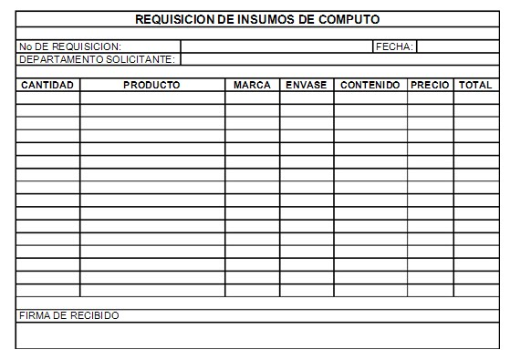
Podemos elaborar uno de esta forma cuando son varias cosas las que se necesitan y en muchas cantidades:
Pero también podemos hacerlo en forma manual escrita incluyendo los siguientes puntos:
Formatos para el reabastecimiento de insumos oportunamente (responsabilidad), debe de llevar los siguientes puntos:

SOLICITUD DE REABASTECIMIENTO DE INSUMOS
Nombre del Responsable del centro de cómputo:
Fecha:
Clave del insumo:
Marca del insumo:
Descripción del insumo:
Cantidad de insumos solicitados:
Observaciones
Departamento que solicita.
Firma del responsable.
Firma de la persona que solicita.

